BCD(8421)Code To 7Segment Display

Ahmet Taner

Elektrik-Elektronik Müh.

Lojik Devreler Final Projesi
Projede Kullanılan Devre Elemanları

-Direnç
-7Segment Display
-Kablo 24awg
-SN74LS47N entegre
-Kırmızı Led
-4pin Dip Switch
-Breadboard

Projede Kullanılan Devre Elemanları Hakkında Teorik Bilgiler

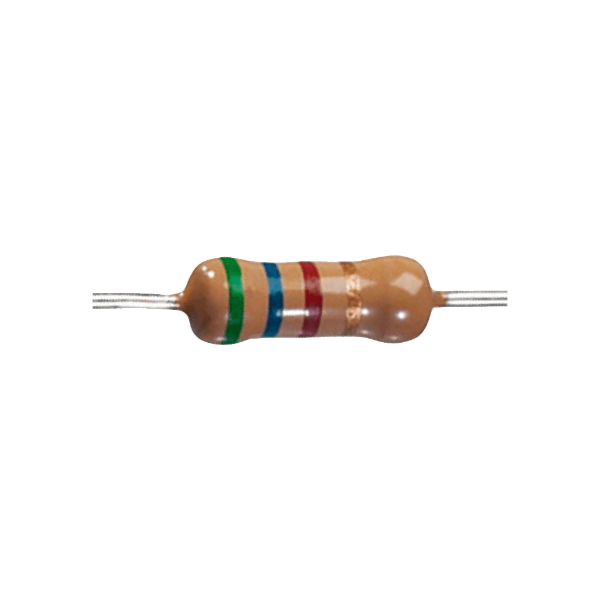
Direnç

Direnç, elektrik devrelerinde elektrik akımına karşı bir malzemenin gösterdiği zorluk veya engelleme olarak tanımlanır. Temel bir elektriksel özellik olan direnç, genellikle ohm (Ω) birimi ile ölçülür. Direnç, bir malzemenin içindeki serbest elektronların, atomlar arasındaki çarpışmalar ve sürtünmeler nedeniyle akışları sırasında ortaya çıkar.

Direnç, elektrik devrelerinde istenilen akımı kontrol etmek, devre elemanlarını korumak ve işlevselliği sağlamak amacıyla kullanılır. Dirençler aynı zamanda sinyal işleme, filtreleme ve sensör uygulamalarında da önemli bir rol oynar.


LED (Light Emitting Diodes)

LED’ler yarı iletken malzemelerin özel özelliklerini kullanarak ışık üreten elektronik bileşenlerdir. LED'ler, bir diyotun özelliklerini kullanarak çalışırlar. Diyotlar, elektrik akımını bir yönde geçiren ancak diğer yönde geçirmeyen yarı iletken cihazlardır.
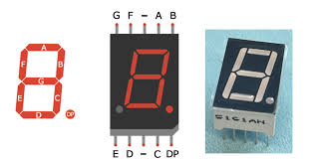
7Segment Display

7-segment display, sayıları ve bazı harfleri gösteren bir gösterim cihazıdır. Temel olarak yedi adet LED segmentinden oluşur ve bu segmentlerin belirli kombinasyonlarıyla farklı rakamlar ve bazı harfler gösterilebilir. Her bir LED segmenti, bir sayıyı temsil etmek için kullanılır ve bu segmentlerin belirli bir kombinasyonuyla farklı rakamlar oluşturulur.
Genellikle bir 7-segment display, 0'dan 9'a kadar olan rakamları ve bazı harfleri gösterebilir. Ayrıca, bazı modellerde ondalık nokta veya özel sembollerin gösterimi için ek segmentler de bulunabilir. Bu display'ler genellikle elektronik projelerde, dijital saatlerde, hesap makinelerinde ve diğer sayısal gösterim ihtiyaçları olan uygulamalarda kullanılır.
Her bir LED segmenti genellikle a, b, c, d, e, f ve g harfleriyle adlandırılır. Bu segmentlerin belirli kombinasyonları, farklı rakamları oluşturur.
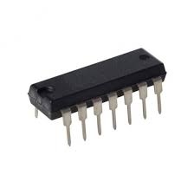
SN74LS47N Entegre

SN74LS47N, bir BCD (Binary Coded Decimal) doğrultucu ve 7-segment display sürücü entegresidir. Texas Instruments tarafından üretilmiş olan bu entegre, 4-bit ikilik sayıları 7-segment display'lerde göstermek için tasarlanmıştır. Ayrıca, entegre aynı zamanda çıkışlarını kullanarak bir 7-segment display'i sürer.
SN74LS47N, 4-bit ikilik sayıyı BCD formatından alır ve bu sayıyı 7-segment display üzerinde görüntülemek üzere çevirir. Bu entegre, 7-segment display üzerindeki segmentleri kontrol etmek için çıkış pimlerine sahiptir. A, B, C ve D pimleri, BCD girişini alırken, a, b, c, d, e, f ve g pimleri ise 7-segment display'deki segmentleri kontrol etmek için kullanılır.
Yani Kısaca 7Segment Displaya BCD kod sürmek için Tasarlanmış Decoderdir Kullanılan Lojik elemantarın İç yapıları (Data Sheets)

7Segment Display
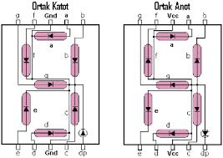

SN74LS47N Entegre

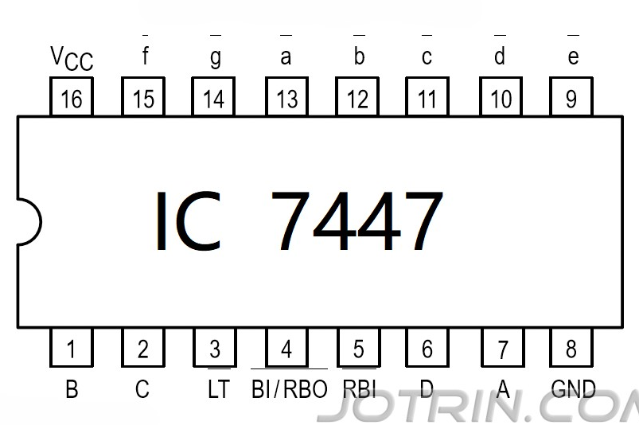
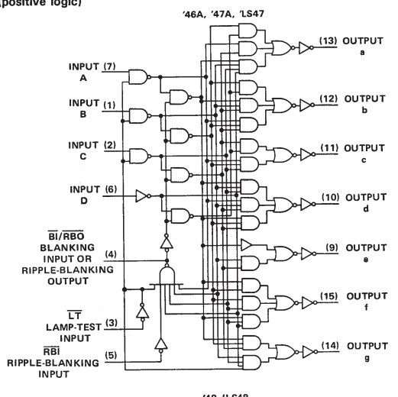
BCD to 7Segmet Projemin Devre Şeması
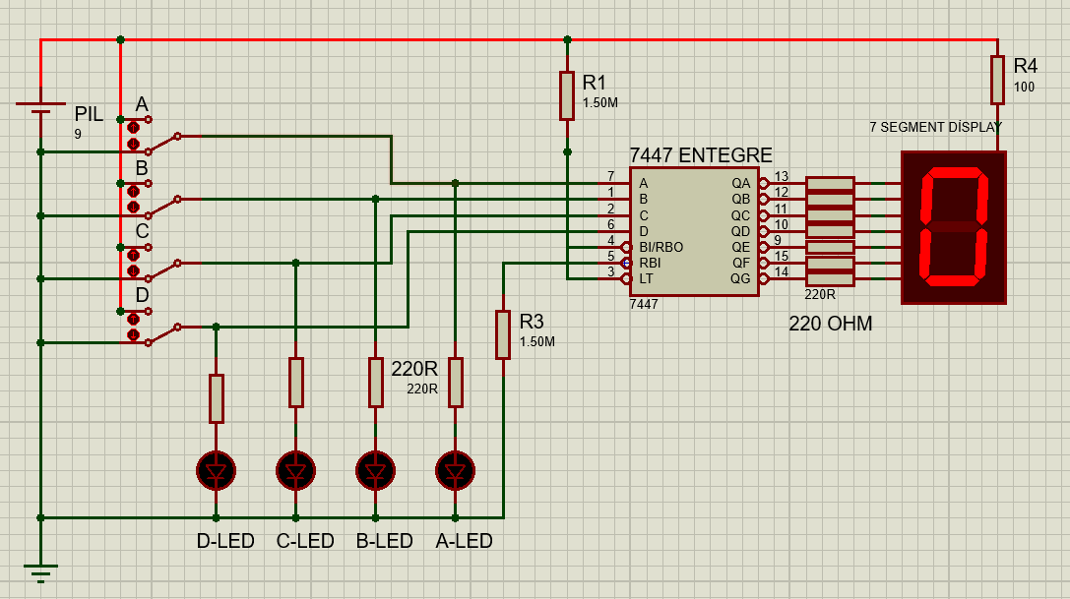
Devremin Çalışma mantığı kısaca ;

BCD(8421) kodu entegremizin ABCD kısımlarına veriyoruz Verdiğimiz BCD kodunu daha iyi görebilmek için led ile gösterdim.Decoderimizin ABCD girişnlerine 0001 verdiğimizde dekoderin b ve c çıkışları logic 0 olurken a,d,e,f,g çıkışları logic 1 olur ve segmente 2 adet ledi yakarak 1 yazısınız yazar
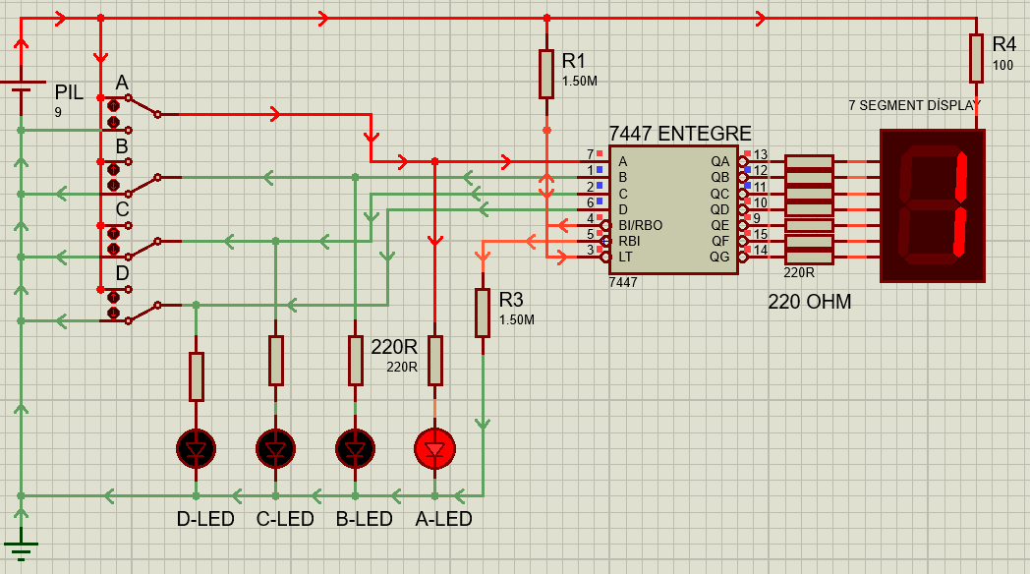
ama ABCD ye 1001 den büyük bir sayı girersek 7segment display ile
gösterebileceğimiz max decimal değeri geçmiş oluruz bu yüzden segment displayde yanan ledlerde anlamlı bir düzen yoktur.

Bunu diğer sayfada Doğruluk tablosunda gösterelim.

Doğruluk tablomuz devremizin
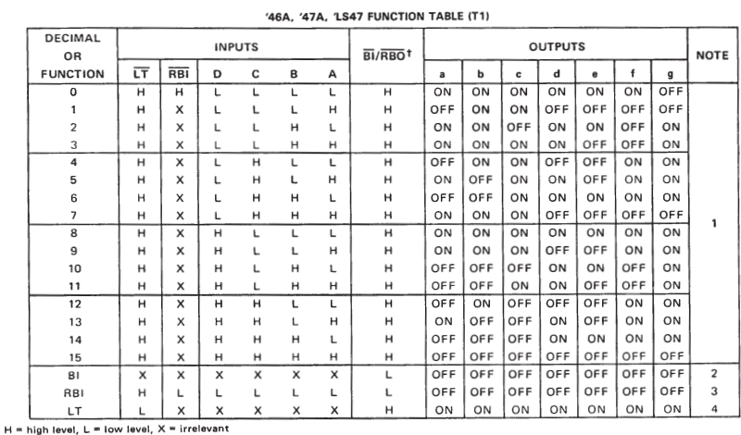
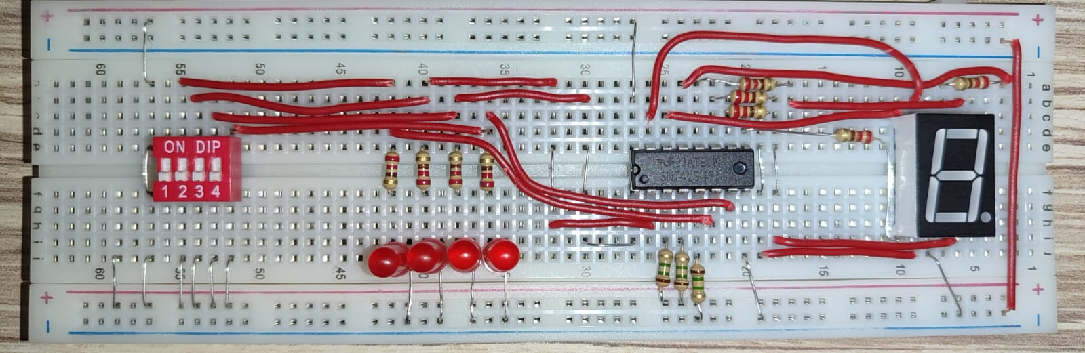
Projemizin Breadboard üstünde görütntüsü

